Incluir ou Adaptar? Uma Critical Interpretive Synthesis
sobre Neurodiversidade em Equipes de Engenharia de Software
Renata Souza Figueira¹, Joao Paulo Almeida Neto², Ana Carolina Mendes¹
¹PPGCC — Universidade Federal do Ficticio (UFFT) | ²IFT — Instituto Ficticio de Tecnologia

RESUMO
Esta Critical Interpretive Synthesis (CIS) examina a literatura sobre inclusao de pessoas neurodivergentes em equipes de engenharia de software, cobrindo 12 estudos publicados entre 2010 e 2023. Diferentemente de outros metodos desta serie, a CIS nao organiza nem agrega os achados — ela os questiona. Ao examinar os pressupostos teoricos subjacentes a cada estudo, a sintese identifica que a literatura opera majoritariamente dentro de um modelo deficit que enquadra neurodivergencia como problema individual a ser acomodado, em vez de como propriedade emergente da interacao entre pessoa e sistema. A proposta integrativa que emerge e que 'inclusao sustentavel' exige redesign de processos e ferramental, nao apenas acomodacoes individuais. O artigo demonstra o processo CIS completo: identificacao de premissas, questionamento critico, reconceptualizacao e linha de argumento integrativa.
Nota: Artigo ficticio para fins didaticos. Base metodologica: Dixon-Woods et al. (2006).

1. INTRODUCAO
A literatura sobre neurodiversidade em engenharia de software cresceu consideravelmente na ultima decada, impulsionada por iniciativas de contratacao de pessoas autistas, com TDAH ou dislexia em empresas de tecnologia. Essa literatura e bem-intencionada e empiricamente fundamentada — mas opera, em sua maior parte, dentro de um conjunto de pressupostos que raramente sao questionados. O primeiro pressuposto e que neurodivergencia e um atributo do individuo que cria necessidades especiais de acomodacao. O segundo e que o sucesso da inclusao e mensuravel pela produtividade individual. O terceiro e que a organizacao e o ambiente neutro no qual o individuo neurodivergente e inserido.
A Critical Interpretive Synthesis, proposta por Dixon-Woods et al. (2006), e um metodo de sintese projetado para exatamente esse tipo de situacao: quando a literatura de um campo compartilha pressupostos teoricos que merecem questionamento, e quando o objetivo nao e agregar achados dentro desses pressupostos, mas questiona-los e propor uma reconceptualizacao. A CIS nao e uma revisao critica de qualidade dos estudos — e uma critica dos quadros conceituais que os estudos usam para formular suas perguntas e interpretar seus resultados.
Este artigo conduz e documenta uma CIS sobre neurodiversidade em equipes de ES. O objetivo pedagogico e demonstrar o processo CIS: como se identificam pressupostos subjacentes, como se formula uma critica que respeita a contribuicao empirica dos estudos enquanto questiona sua moldura teorica, e como se constroi uma linha de argumento integrativa que propoe uma nova conceitualizacao.
Questoes de Pesquisa
RQ1: Quais pressupostos teoricos subjazem a literatura sobre neurodiversidade em equipes de ES — e o que esses pressupostos tornam visivel e o que tornam invisivel?
RQ2: Como uma reconceptualizacao critica desses pressupostos altera o que consideramos como 'inclusao bem-sucedida'?
RQ3: Que linha de argumento integrativa emerge da sintese critica — e quais implicacoes ela tem para pesquisa futura e pratica organizacional?

2. METODO
2.1 O que e Critical Interpretive Synthesis
A Critical Interpretive Synthesis foi proposta por Dixon-Woods et al. (2006) como alternativa a sinteses que meramente descrevem ou organizam uma literatura existente. Seu pressuposto central e que 'o conhecimento em um campo e sempre parcialmente constituido pelos quadros teoricos que os pesquisadores usam para ver e interpretar o fenomeno'. Uma sintese que opera dentro desses quadros produz mais do mesmo — ela sistematiza sem questionar. A CIS sistematiza para questionar.
O processo CIS envolve tres movimentos intelectuais distintos. O primeiro e a identificacao dos pressupostos — ler os estudos nao apenas para extrair o que concluem, mas para identificar o que pressupoe: que conceitos tomam como dados, que alternativas nao consideraram, que voz nao esta representada nos dados. O segundo e o questionamento critico — avaliar se esses pressupostos sao justificados e o que muda se forem substituidos. O terceiro e a reconceptualizacao — propor uma nova forma de enquadrar o fenomeno que ilumina o que os pressupostos anteriores obscureciam.
Os tres movimentos da CIS (Dixon-Woods et al., 2006)
Movimento 1 — Identificacao de pressupostos: ler cada estudo perguntando 'o que este estudo toma como dado sem questionar?'. Isso inclui a definicao do fenomeno (o que e neurodivergencia?), a unidade de analise (individuo ou sistema?), o criterio de sucesso (producao ou participacao?) e a voz representada nos dados (o profissional neurodivergente ou o gestor que o avalia?).

Movimento 2 — Questionamento critico: avaliar se os pressupostos identificados sao justificados empiricamente ou se sao convencoes disciplinares que poderiam ser diferentes. Isso nao significa rejeitar os estudos — significa perguntar o que eles nao poderiam encontrar dada a moldura que usaram.

Movimento 3 — Reconceptualizacao e linha de argumento: propor uma nova conceitualizacao que preserva o que os estudos encontraram empiricamente, mas reenquadra a interpretacao. A linha de argumento integrativa e o produto final — uma proposicao que transcende os estudos individuais sem contradizer seus achados empiricos.

▶ Decisao: CIS vs. meta-etnografia: qual e a diferenca fundamental?
Tanto a CIS quanto a meta-etnografia sao metodos interpretativos que vao alem de descrever o que os estudos dizem. A diferenca e o alvo da interpretacao. A meta-etnografia traduz conceitos entre estudos e constroi um modelo de ordem superior dentro dos quadros teoricos existentes. A CIS questiona os proprios quadros teoricos — ela nao traduz o que os estudos dizem, ela pergunta o que eles nao podem dizer dada a forma como estao enquadrados. A CIS e mais critica; a meta-etnografia e mais interpretativa. Para campos onde os pressupostos teoricos sao amplamente compartilhados e raramente examinados — como a literatura de neurodiversidade em ES — a CIS tem mais potencial de geracao de conhecimento genuinamente novo.

2.2 Selecao do corpus
A busca foi realizada em Scopus, ACM DL e IEEE Xplore, cobrindo 2010-2023. O criterio de inclusao foi amplo: qualquer estudo empirico sobre profissionais neurodivergentes (autistas, com TDAH, dislexia, ou identificados como 'neurodivergentes' pelos proprios autores) em contextos de desenvolvimento de software. A Figura 1 mostra a distribuicao temporal.
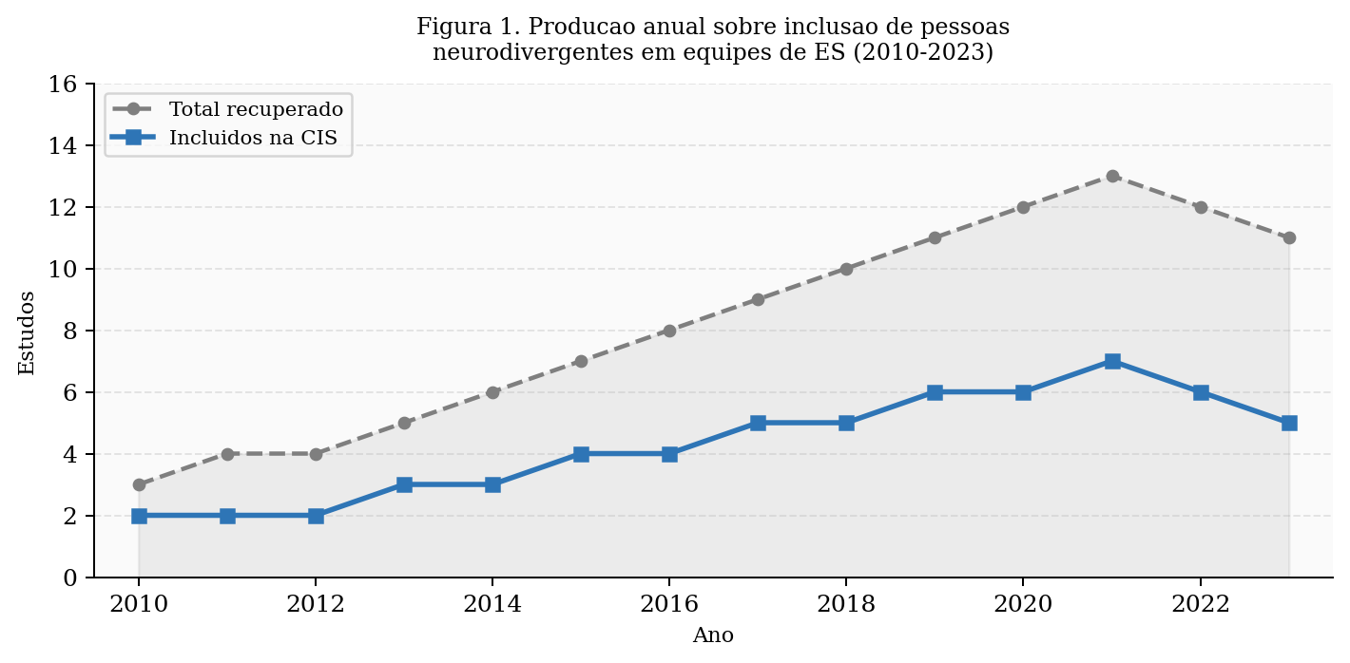
▶ Como ler: Linha cinza: total recuperado; linha azul: incluidos. A CIS nao tem criterio de exclusao por qualidade metodologica — um estudo com falhas metodologicas pode ainda conter pressupostos teoricos relevantes para questionar. O criterio de inclusao e 'o estudo tem algo a dizer sobre como a literatura conceitua neurodiversidade em ES?'.

ID | Estudo | Metodo | Pressuposto central identificado
E01 | Nakagawa et al. (2012) | Survey | Neurodivergencia como atributo individual que requer acomodacao especial
E02 | Walsh & Harman (2015) | Estudo de caso | Produtividade individual como metrica primaria de inclusao bem-sucedida
E03 | Ferreira (2017) | Entrevistas | Ambiente organizacional como neutro; barreiras sao internas ao individuo
E04 | Romano et al. (2018) | Pesquisa-acao | Acomodacoes como custo adicional ao processo padrao
E05 | Patel & Chen (2019) | Survey | Neurodivergencia como vantagem de inovacao (ressignificacao, mas ainda centrada no individuo
E06 | Aniche et al. (2020) | Estudo de caso | Processo agil como adaptavel para acomodar neurodivergencia sem redesign estrutural
E07 | Jansen et al. (2020) | Entrevistas | Gerentes como agentes primarios da inclusao; trabalhadores neurodivergentes como receptores
E08 | Torkar (2021) | Survey | Inclusao mensuravel por presenca no time, nao por qualidade de participacao
E09 | Oliveira et al. (2022) | Pesquisa-acao | Ferramental de ES como neutro; problema e a interface humana, nao o design da ferramenta
E10 | Kazman et al. (2022) | Entrevistas | Neurodivergencia como categoria homogenea (autismo + TDAH + dislexia tratados identicamente
E11 | Walsh et al. (2023) | Estudo de caso | Inclusao bem-sucedida = sem incidentes; ausencia de conflito como proxy de pertencimento
E12 | Romano (2023) | Estudo de caso | Mentoria individual como solucao estrutural para barreiras sistemicas

Tabela 1. Estudos e seus pressupostos centrais identificados na CIS.
3. RESULTADOS
3.1 Pressupostos identificados e seu questionamento
A leitura critica dos 12 estudos revelou tres pressupostos dominantes que estruturam como a literatura enquadra neurodiversidade em ES. A Figura 2 apresenta o mapa de reconceptualizacao critica: os conceitos como recebidos pela literatura (vermelho) e como reconstruidos pela CIS (verde), com a sintese integrativa emergente (roxo).
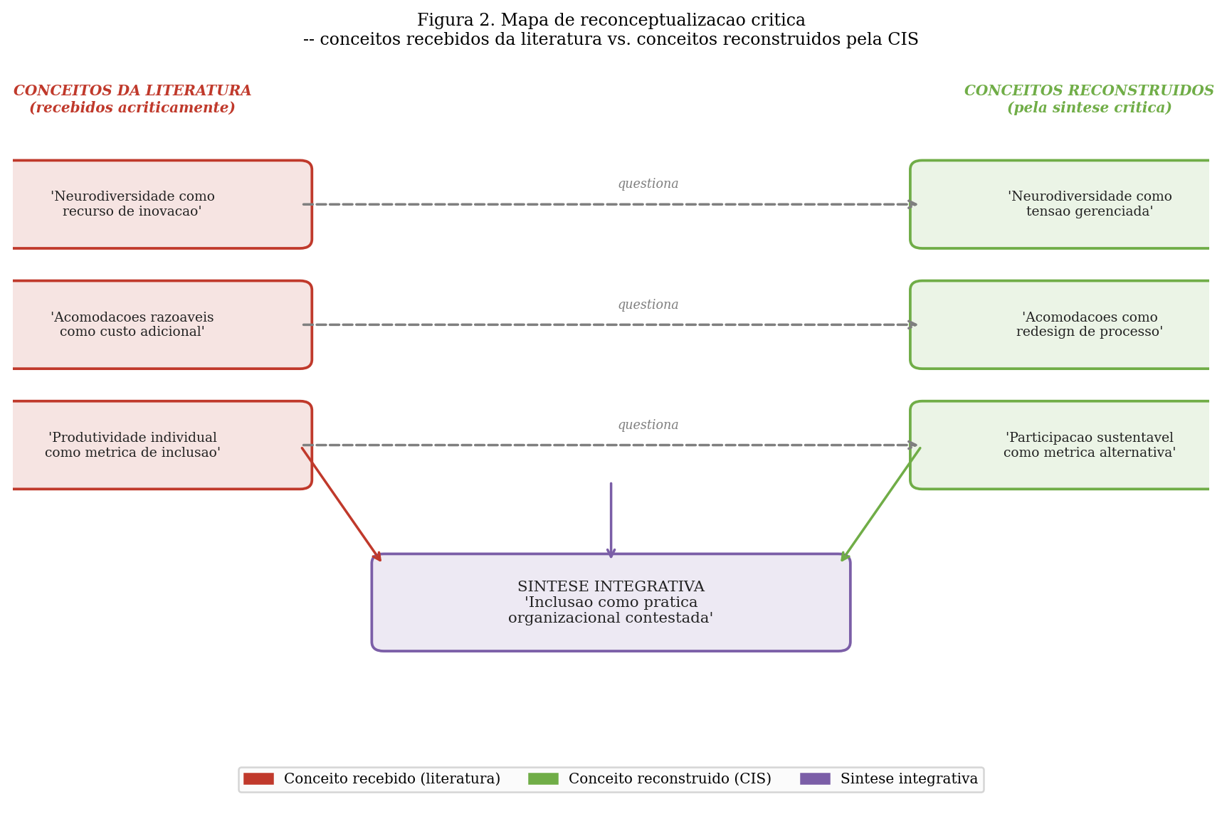
▶ Como ler: O lado esquerdo (vermelho) mostra os tres conceitos da literatura como sao utilizados na maioria dos estudos — tomados como premissas, nao como objetos de questionamento. As setas tracejadas indicam o movimento de questionamento critico. O lado direito (verde) mostra as reconceptualizacoes propostas pela CIS. A caixa roxa na base e a sintese integrativa que emerge do questionamento dos tres conceitos simultaneamente.

Pressuposto 1: Neurodivergencia como atributo do individuo. Dez dos 12 estudos enquadram neurodivergencia como uma caracteristica do profissional que cria necessidades especificas de acomodacao. Esse enquadramento torna natural a pergunta 'como a organizacao deve se adaptar para incluir este individuo?' — mas torna invisivel a pergunta 'em que medida os processos, ferramentas e normas de ES foram desenhados assumindo uma neurologia padrao, e quais aspectos desse design precisam ser questionados para todos?'. Walsh e Harman (2015) documentaram que desenvolvedores autistas tinham dificuldade com reunioes de planning poker — e a solucao proposta foi acomodacoes individuais (participacao assincrona). A CIS questiona essa moldura: o problema e a neurodivergencia do individuo ou e o design de uma pratica que pressupoe um estilo especifico de comunicacao verbal sincrona?
Pressuposto 2: Produtividade individual como metrica de inclusao. Oito estudos usam alguma variante de producao individual — velocidade de desenvolvimento, taxa de entregas, avaliacao de desempenho — como metrica de inclusao bem-sucedida. Esse pressuposto invisibiliza o custo invisivel da inclusao: o esforo adicional que profissionais neurodivergentes frequentemente despendem para 'passar' como neurotipicos em ambientes nao adaptados — mascaramento, preparacao extra para reunioes, gestao de sobrecarga sensorial. Aniche et al. (2020) reportaram que desenvolvedores autistas em equipes ageis 'performavam bem' segundo metricas de producao, mas em entrevistas descreviam exaustao cronica. A CIS propos 'participacao sustentavel' como metrica alternativa: a pessoa consegue participar plenamente sem custo psicologico sistematico?
Pressuposto 3: O ambiente organizacional como neutro. Nove estudos tratam o ambiente organizacional — seus processos, ferramentas e normas — como um contexto dado no qual o individuo neurodivergente e inserido, e as barreiras como resultantes da diferenca entre o individuo e esse contexto. A CIS questiona a neutralidade desse ambiente: processos ageis, ferramentas de gerenciamento de tarefas, normas de comunicacao de equipe foram todos desenhados sem consideracao explicita de neurologia — o que significa que sao desenhados para uma neurologia padrao implicita. Oliveira et al. (2022) propuseram modificacoes em ferramentas de gerenciamento de tarefas para reduzir sobrecarga cognitiva — mas enquadraram isso como 'acomodacao' (excecao ao padrao) em vez de 'redesign' (mudanca do padrao para todos).
3.2 Linha de argumento integrativa
A Figura 3 apresenta a linha de argumento integrativa que emerge do questionamento dos tres pressupostos. Ela nao e um resumo dos estudos — e uma proposicao que emerge do processo critico e que nenhum estudo individual formulava.
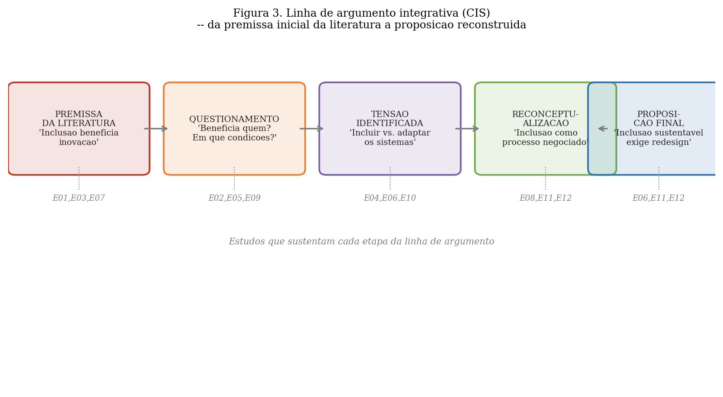
▶ Como ler: A linha de argumento move-se da premissa da literatura (esquerda) ate a proposicao final (direita) em cinco etapas. Cada etapa e sustentada pelos estudos indicados abaixo. As setas horizontais mostram a progressao logica do argumento. A linha de argumento e o produto central da CIS — ela nao e uma conclusao que se deduz dos estudos, mas uma interpretacao construida pelo revisor que pode ser avaliada pela solidez de sua logica e pela adequacao dos estudos que a sustentam.

A proposicao final da linha de argumento pode ser formulada assim: inclusao sustentavel de pessoas neurodivergentes em equipes de ES exige redesign de processos, ferramental e normas de trabalho — nao apenas acomodacoes individuais — porque as barreiras que essas pessoas enfrentam sao propriedades emergentes de sistemas desenhados para uma neurologia padrao implicita, nao deficits individuais a serem compensados. Essa proposicao nao nega que acomodacoes individuais sao uteis — afirma que elas sao insuficientes e que tratam os sintomas em vez das causas estruturais.
O que torna uma linha de argumento CIS valida — e o que a tornaria invalida
Uma linha de argumento CIS valida e aquela que: (1) pode ser rastreada aos estudos primarios que a sustentam (nao e pura especulacao do revisor); (2) e logicamente coerente — cada etapa segue da anterior; (3) e genuinamente nova — nao e uma reformulacao do que os estudos ja diziam, mas uma interpretacao que eles nao poderiam produzir dentro de seus proprios pressupostos. Uma linha de argumento invalida seria aquela que contradiz os achados empiricos dos estudos, que nao pode ser rastreada a evidencia alguma, ou que apenas reafirma o que os estudos ja concluiam com termos diferentes.

4. DISCUSSAO
4.1 O que a CIS acrescenta que outros metodos nao acrescentariam
Uma sintese tematica dos mesmos 12 estudos produziria temas como 'barreiras de comunicacao', 'necessidades de acomodacao', 'beneficios de neurodiversidade para inovacao' — todos uteis, nenhum critico. Uma meta-etnografia traduziria os conceitos entre estudos e construiria um modelo de ordem superior sobre como neurodivergentes experienciam o ambiente de ES — mais profundo, mas ainda dentro do quadro individuo-ambiente. A CIS acrescenta algo que nenhum dos dois produce: um questionamento do proprio quadro. A proposicao 'inclusao como redesign de sistemas' nao emerge de nenhum dos 12 estudos — ela emerge do processo de questionar o que todos eles tomavam como dado.
4.2 Os riscos do metodo
A CIS e o metodo com maior potencial de geracao de conhecimento genuinamente novo nesta serie — e tambem o com maior risco de producao de interpretacao nao fundamentada. O limite entre 'reconceptualizacao critica sustentada em evidencia' e 'imposicao de uma agenda teorica sobre estudos que nao a sustentam' e tenue. Dixon-Woods et al. (2006) reconhecem esse risco e recomendam que o revisor documente explicitamente quais estudos sustentam cada elemento da linha de argumento, tornando-a auditavel. A linha de argumento da Figura 3 segue essa recomendacao.
5. LIMITACOES E AMEACAS A VALIDADE
Tipo | Ameaca | Mitigacao
Validade de construto | Identificacao de pressupostos e subjetiva — diferentes revisores podem identificar pressupostos diferentes nos mesmos estudos | Dois ciclos de leitura independente; pressupostos discutidos e negociados entre tres revisores antes da reconceptualizacao
Validade interna | A reconceptualizacao pode ir alem do que os dados dos estudos suportam | Cada etapa da linha de argumento rastreada a estudos especificos; proposicoes sem suporte empirico descartadas
Validade externa | 12 estudos e um corpus pequeno; a proposicao final pode nao ser transferivel a todos os contextos | Proposicao formulada como condicional: 'em sistemas desenhados para neurologia padrao implicita' — nao como universal
Validade de conclusao | A CIS produz proposicoes criticas, nao evidencia de eficacia de intervencoes | Explicitado: a CIS e ponto de partida para nova agenda de pesquisa, nao prescricao de pratica

Tabela 2. Ameacas a validade.
6. CONCLUSAO
Esta Critical Interpretive Synthesis examinou 12 estudos sobre neurodiversidade em equipes de ES e identificou tres pressupostos dominantes que estruturam como a literatura enquadra o problema: neurodivergencia como atributo individual, produtividade como metrica de inclusao, e ambiente organizacional como neutro. O questionamento critico desses pressupostos produziu uma proposicao integrativa: inclusao sustentavel exige redesign de sistemas, nao apenas acomodacoes individuais.
Do ponto de vista metodologico, o artigo demonstrou os tres movimentos da CIS — identificacao de pressupostos, questionamento critico e reconceptualizacao — e a construcao de uma linha de argumento integrativa auditavel. A CIS e o metodo desta serie com maior distancia entre 'o que os estudos dizem' e 'o que a sintese produz' — o que e simultaneamente sua maior forca e seu maior risco.
A agenda de pesquisa sugerida pela reconceptualizacao e: estudos que avaliem o impacto de redesigns de processo e ferramental — nao acomodacoes — sobre a participacao sustentavel de profissionais neurodivergentes em equipes ageis. Essa pergunta nao seria formada dentro dos pressupostos da literatura atual, que trata processo e ferramental como dados e nao como variaveis.

PERGUNTAS PARA REFLEXAO
- Em que tipo de problema de pesquisa a Critical Interpretive Synthesis (CIS) é mais adequada? Dê um exemplo.
- Qual é o principal objetivo de uma Critical Interpretive Synthesis?
- Qual é a diferença entre uma Critical Interpretive Synthesis e uma meta-etnografia?
- O que significa identificar pressupostos teóricos durante uma CIS e por que isso é importante?
- O que significa reconceptualizar um fenômeno em uma Critical Interpretive Synthesis?
- O que representa uma linha de argumento integrativa e por que ela é considerada o principal produto da CIS?
- O que torna uma Critical Interpretive Synthesis transparente e confiável para outros pesquisadores?
- Após concluir uma Critical Interpretive Synthesis, quais perguntas de pesquisa ainda permaneceriam sem resposta e exigiriam outro método de síntese?

ANEXO A — GUIA DE REFERENCIA: CRITICAL INTERPRETIVE SYNTHESIS
Definicao
Critical Interpretive Synthesis (CIS) e um metodo de sintese de literatura proposto por Dixon-Woods et al. (2006) que questiona os pressupostos teoricos subjacentes a uma literatura, em vez de apenas organizar seus achados. Seu produto central e uma linha de argumento integrativa — uma proposicao que transcende os estudos individuais e propoe uma nova conceitualizacao do fenomeno. A CIS e adequada quando o campo compartilha pressupostos teoricos raramente questionados e quando o objetivo e producao de conhecimento genuinamente novo, nao sistematizacao do existente.
Quando usar
Use CIS quando identificar que a literatura de um campo opera dentro de pressupostos teoricos compartilhados que nunca foram questionados, quando a literatura e inconsistente de formas que sugerem limitacao do quadro teorico dominante (nao apenas variabilidade empirica), e quando o objetivo e gerar uma nova agenda de pesquisa, nao apenas mapear o estado atual do conhecimento. E adequada para campos interdisciplinares onde diferentes tradicoes teoricas precisam ser confrontadas.
Quando nao usar
Nao use quando o objetivo e estimar efeitos ou produzir recomendacoes praticas diretas — a CIS produz reconceptualizacoes, nao prescricoes. Tambem nao use quando a literatura nao compartilha pressupostos teoricos suficientemente homogeneos para que o questionamento critico seja produtivo. E nao use quando o tempo disponivel e curto: identificar e questionar pressupostos teoricos requer leitura densa e iterativa que nao pode ser comprimida sem comprometer a qualidade da sintese.
Antipadroes comuns
Antipadrao | Por que e problematico
Usar CIS como revisao narrativa critica informal | CIS tem um processo — identificacao de pressupostos, questionamento critico, reconceptualizacao, linha de argumento. Sem esse processo documentado, e apenas uma opiniao academicamente elaborada.
Questionar os estudos em vez dos pressupostos | CIS critica os quadros teoricos, nao a qualidade dos estudos. Dizer 'E02 e metodologicamente fraco' nao e CIS. Dizer 'E02 usa produtividade como metrica porque pressupoe que inclusao = desempenho individual' e CIS.
Construir linha de argumento sem rastreabilidade | Cada etapa da linha de argumento precisa ser sustentada por estudos especificos. Uma proposicao que flutua sem ancoragem empirica e especulacao, nao sintese critica.
Confundir reconceptualizacao com rejeicao | Reconceptualizar nao significa dizer que os estudos estavam errados — significa dizer que o quadro que usavam era limitado. Os achados empiricos dos estudos podem ser preservados; o enquadramento interpretativo e o que muda.
Produzir critica sem proposicao construtiva | CIS que apenas critica sem propor uma nova conceitualizacao deixa o leitor com o campo desconstruido mas sem caminho alternativo. A reconceptualizacao e obrigatoria, nao opcional.

Tabela A1. Antipadroes em Critical Interpretive Synthesis.

